Source: https://www.morpheus-formation.fr/blog/wordpress/pourquoi-et-comment-modifier-la-page-daccueil-wordpress/
Étape 1 : Supprimer les thèmes

Pour voir la liste des thèmes disponible :
sudo ls /var/www/html/wp-content/themes

Pour supprimer un thèmes :
sudo rm -Rf /var/www/html/wp-content/themes/nom du thème

La mémoire par défaut de notre serveur Wordpress est de 1024M ce qui est insuffisant.
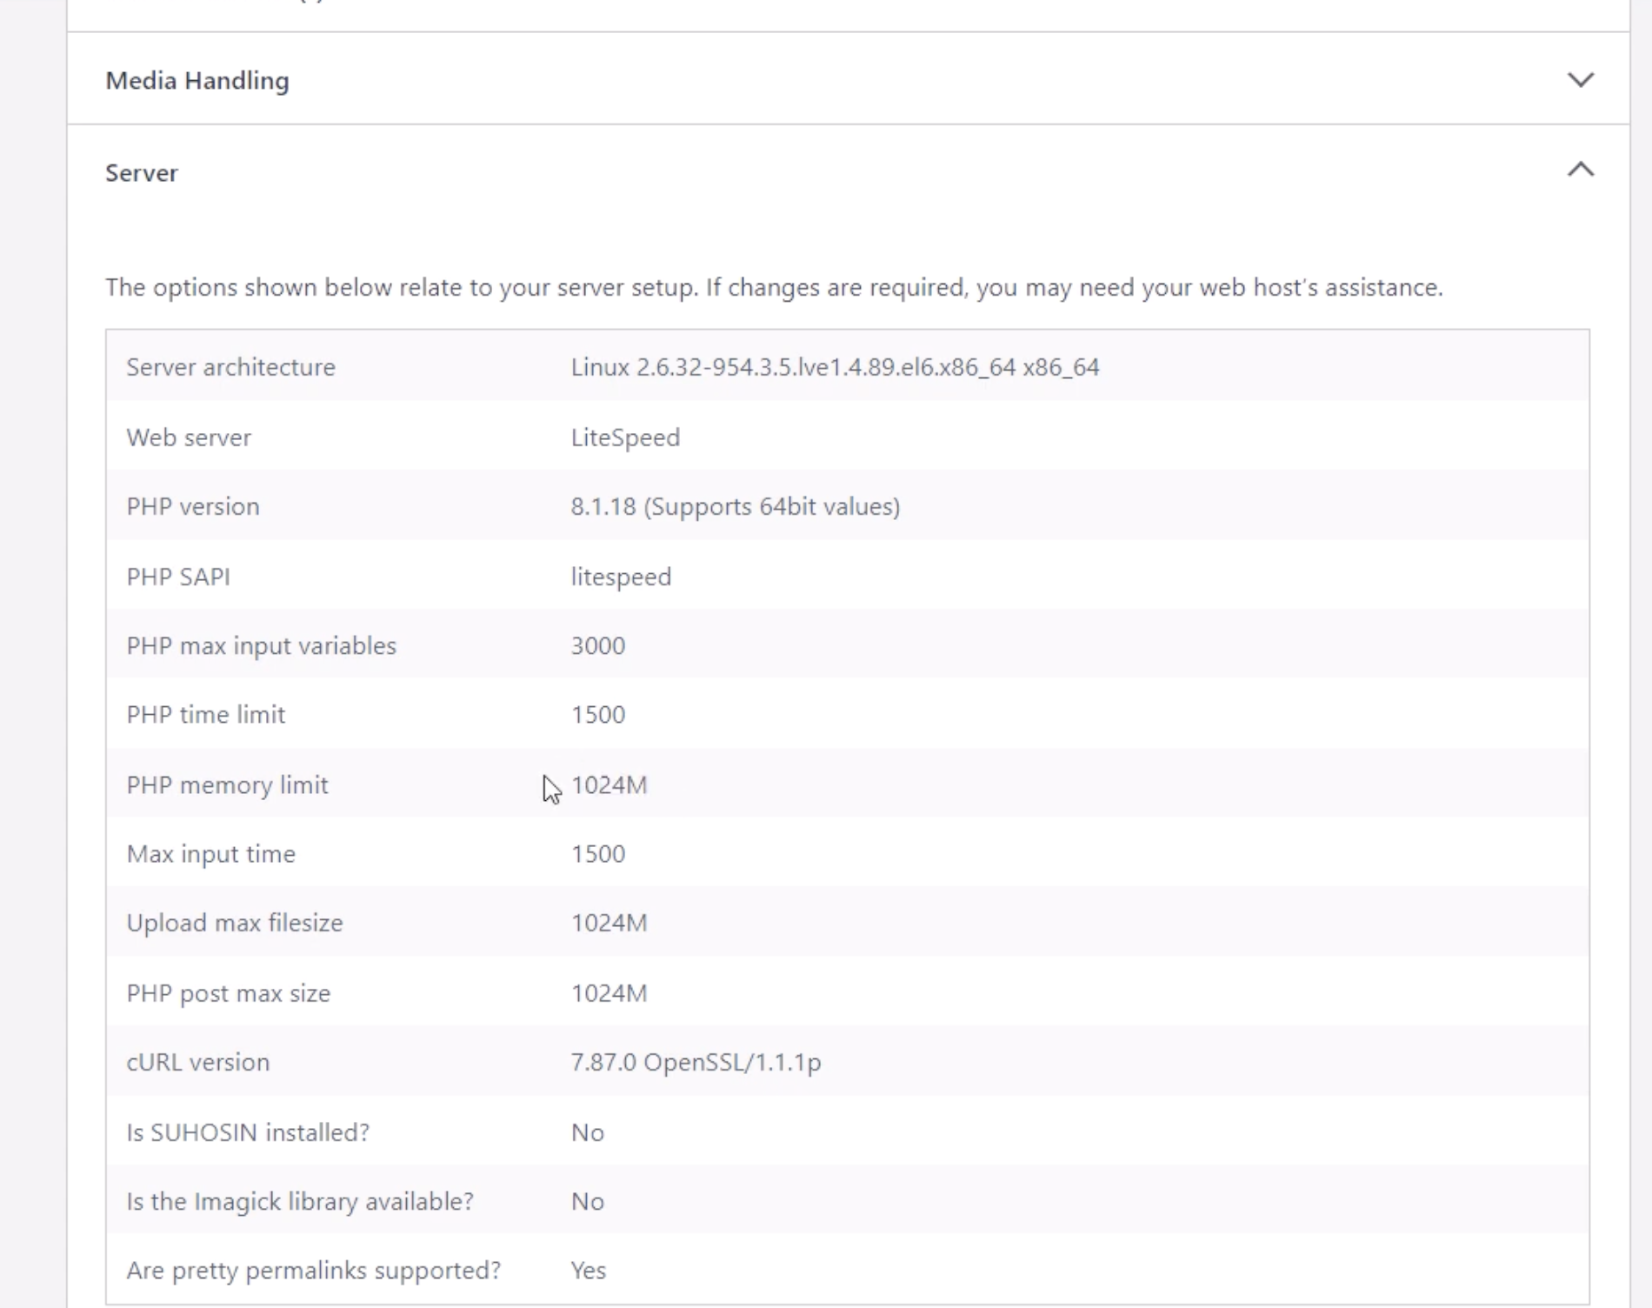
Augmenter votre Mémoire (PHP):

sudo nano /var/www/html/wp-config.php

ajoute la ligne suivantes define('WP_MEMORY_LIMIT', '2048M');

/* Add any custom values between this line and the "stop editing" line. */
define('WP_MEMORY_LIMIT', '2048M');
/* That's all, stop editing! Happy publishing. */

Étape 2 : Ajoutez une extension Elementor
Installer et activer ElEMENTOR
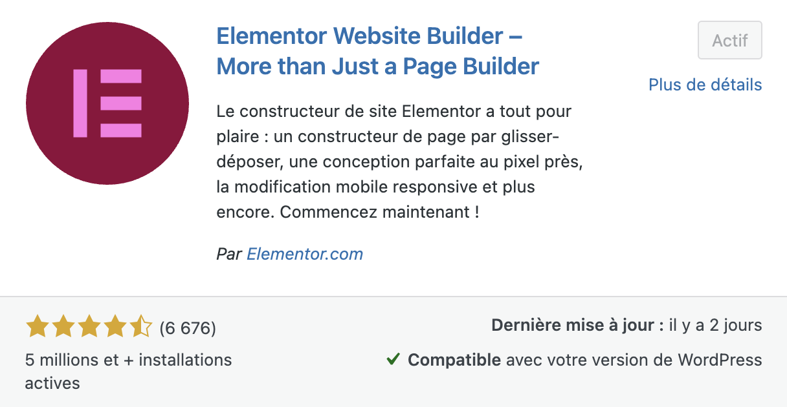

Étape 3: Ajoutez un Thème
Installer et activer ASTRA et son Modèles de démarrage


